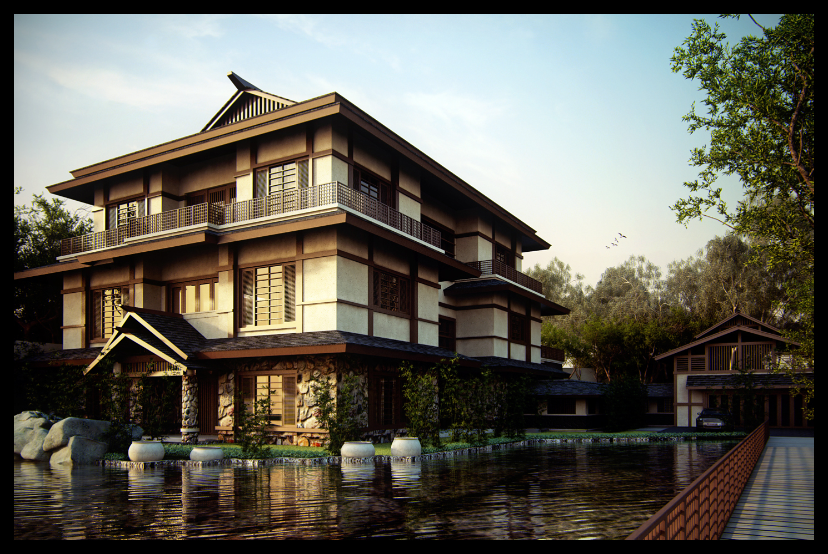
どのへやですか。
Read pp. 56 and 57 in your books, and complete the table below (you may refer to the table on p. 61):
このへや： This room ここ： Here はな：Flowers
Room Name | Room description 日本語 | Room description (えい語)
このへやに おふろと おてあらいと シャワーがあります。

まいにち、このへやで シャワーをあびます。

このへやは よく きたないです。

まいにち、このへやで ねます。

このへやに ベッドが あります。

ときどき、このへやで 本をよみます。

ここに はなが あります。

ここに よく ペットが います。

よく、ここで あそびます。

そして、バーベキューをします。

まいにち、このへやでテレビをみます。

このへや にソファと 本だなが
あります。

よく、このへやで ねます。

ときどき、このへやで コンピュータをします。

このへやで よく りょうりをします。

まいにち、このへやを そうじします。

このへやに おいしいたべものが あります。

このへやは よく きたないです。

わたしは このへやが 大好きです。
このへやで くつを ぬぎます。

そして、くつを はきます。

このへやから うちに はいります。

このへやに しょうじと たたみが あります。

このへやは 日本に よくあります。

Answers:
おふろば
しんしつ
にわ
いま
だいどころ
げんかん
わしつ

